Личный листок по учету кадров
Фамилия: Саликжанов 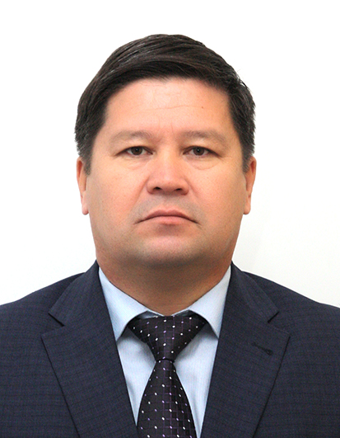
Имя: Ринат
Отчество: Саттарович
Год, число, месяц рождения: 3 февраля 1969 года
Место рождения: Семипалатинская область, Аягузский район, село Тарбагатай
Национальность: казах

ОПЫТ РАБОТЫ И ПОВЫШЕНИЕ КВАЛИФИКАЦИИ
Дата |  | Должность | Место
С 5 января 2021 ода по настоящее время |  | Заведующий кафедрой социологии ЕНУ им.Л.Н.Гумилева
С ноября 2008 года по настоящее время |  | Доцент кафедры социологии ЕНУ им.Л.Н.Гумилева | Астана
Октябрь 2013 г. по сентябрь 2014 г. |  | Стажер международной стипендии Президента Республики Казахстан «Болашак» | Москва,  РУДН
Май 2012 г. по сентябрь 2013 г. |  | Директор-основатель Научно-исследовательского центра «Молодежь» ЕНУ им.Л.Н.Гумилева | Астана
Март-апрель 2011 г. |  | Стажер Института социологии Российской  академии наук и МГУ им.М.В. Ломоносова | Москва
Март 2010 г. по ноябрь 2011 г. |  | Начальник управления по учебно-методической работе ЕНУ им.Л.Н.Гумилева | Астана
Сентябрь 2006 г. по ноябрь 2008 г. |  | Проректор по воспитательной работе университета «Кайнар» | Семей
Ноябрь 2004 г. по сентябрь 2006 г. |  | Директор Информационно-аналитического центра Семипалатинского университета им. Шакарима | Семей
Октябрь 2002 г. по ноябрь 2004 г. |  | Научный руководитель проектов, аналитик Центра коммуникативных технологий «Репутация», старший преподаватель кафедры социологии КазНУ им. аль-Фараби | Алматы
Август 1994 г. по октябрь 2002 г. |  | Преподаватель кафедры философии Семипалатинского университета им. Шакарима, председатель профкома студентов, помощник ректора | Семей

ОБРАЗОВАНИЕ
Ноябрь 1996 г. по октябрь 1999 г. | Аспирант КазНУ им. аль-Фараби. Кандидат социологических наук. Специальность: 22.00.05 – Политическая социология. Тема диссертации: «Социологический анализ политической культуры студентов». |  | Алматы
Сентябрь 1989 г. по июль 1994 г. | Студент историко-педагогического факультета Семипалатинского педагогического института. Диплом с отличием. Учитель истории и обществоведения, методист по воспитательной работе. |  | Семей
Владение языками: казахский родной, русским свободно, немецким уровень Start Deutsch 1 (сертификат Гете-Института). Начальный уровень англиийского языка.

Научные труды: Опубликовал более 110 научных статьей в отечественных и зарубежных изданиях, в сборниках конференций изданных в Женеве, Киеве, Кишиневе, Куала-Лумпуре, Москве, Кёльне (Германия), Люблине (Польша), Трентино (Италия), Упсала (Швеция), Уфе, Казани, Горно-Алтайске, Сыктывкаре, Санкт-Петербурге, Пензе, Челябинске, Саратове и Барнауле.

Учебно-методические труды: автор учебных пособий «Политическая культура студентов» (2010 г.), «Студент жастардың саяси мәдениеті» (2012 г). Редактор монографии «Социокультурная адаптация городской молодежи» (2013 г., 2021 г.). Один из авторов ГОСО по специальности «Социология» (бакалавриат, магистратура – 2003 г.).

Опыт исследовательской работы:
-17.08.2020-17.08.2021 гг. эксперт международного проекта ООН ЮНИСЕФ, сотрудничество со школой социальной работы Университета Колумбии и Центром глобальных исследований в области здравоохранения в Центральной Азии «Разработки учебных модулей, которые помогут укрепить национальную учебную программу для работников в сфере социальных услуг на до-дипломном и последипломном уровнях с ключевыми компетенциями для более активного взаимодействия с семьями и сообществом»» (США, Нью-Йорк);
-2017-2018 гг. эксперт международного проекта ООН ЮНИСЕФ «Усиление учебных программ по специальности «Социальная работа»» (США, Нью-Йорк);
-инициативные исследования совместно с магистрантами и докторантами по социологии спорта «Жизненные траектории спортсменов», «Проблемы взаимодействия акторов студенческого спорта», «Социальные факторы развития массового спорта» (2018-2023 гг.);
-эксперт-тренер международного проекта ЮНИСЕФ «Социальная работа в юстиции РК» (2017-2018 гг.).
-руководитель республиканского исследования «Правовой всеобуч в Казахстане». Заказ МЮ РК (2009 г.);
-национальный эксперт международного исследования по проблемам религиозного радикализма (проект Internews совместно с «Search for Common Ground | End Violent Conflict», Бишкек. 2018);
-руководитель республиканского социологического исследования по изучению особенностей медиапотребления казахстанцев (Договор №Р-06/52 от 27.06.2016 г. Заказчик АО «Республиканская телерадиокорпорация «Казахстан»);
-национальный эксперт исследовательских проектов Международной организации по миграции (2010 г., 2014-2015 гг., 2016-2017 гг);
-национальный координатор международного проекта «Eurostudent-NIC» (2014 г.);
-руководитель Республиканского проекта «Социокультурная адаптация городской молодежи» (2012-2013 гг., заказчик МОН РК);
-соруководитель казахстанского этапа международного исследования: «Образовательные, профессиональные и миграционные траектории старшеклассников сельских школ России, Китая и Казахстана» (2011 г.);
-руководитель республиканского социологического исследования по проекту «Координация учебных программ средних общеобразовательных школ и вузов Казахстана в контексте мирового опыта» (Договор №204/3-2011 от 17.11.2011 г. Заказчик ЧУ «Центр образовательной политики» АО «Назарбаев университет»).

Дополнительные сведения:
Действующий спортсмен-любитель: марафонский бег, триатлон.
Обладатель почетного звания Казахстанской федерации триатлона «TEMIRADAM-2018». Четырехкратный Ironman.

Моб.: 701-390-69-94, Д/т: 8-71-72-35-17-80
salikzhanov_rs@enu.kz

